Конспект подготовительной группы
Знакомство с символикой России
Цель: познакомить детей с государственными символами России: флаг, герб, гимн
Задачи:
Образовательные: знакомить детей символическим значением флага и герба
Воспитательные: воспитывать интерес к стране, любовь к родине
Развивающие: развивать кругозор детей, мелкую моторику детей
Оборудование: карта России, аудиозапись гимна России, показ картинки герба и флага
Предварительная работа: слушание гимна Росии, рассказ о гербе и флаге, рисование флага Российской Федерации
Ход:
Воспитатель Д.В: Ребята, у каждого человека есть свое имя, фамилия и отчество. Каждый человек им гордится. Есть свое имя и у нашей с вами Родины. А что такое Родина?
Дети: Место, где мы родились и живем.
Воспитатель Д.В : Правильно. Родина — это место, где мы родились и живем. А как называется наша Родина, наша страна?
Дети: Россия.
Воспитатель Д.В : Россия…Какое красивое слово! Да, наша Родина – Россия, Российская Федерация (показ границ России по карте) Россия – большое государство, в котором много городов, морей, рек, лесов, полезных ископаемых. В России живут много разных народов, у каждого из которых своя культура, традиции и обычаи. У любой страны есть три отличительных признака. Какие?
Ответы детей: герб, гимн, флаг
Воспитатель Д.В: У каждой страны есть признаки – это государственные символы герб, гимн, флаг.
Воспитатель Д.В: Посмотрите какой красивый флаг у нашей страны. Он представляет собой прямоугольную форму, разделённая на три части разного цвета. Ребята посмотрите на наш флаг, какие цвета вы видите?
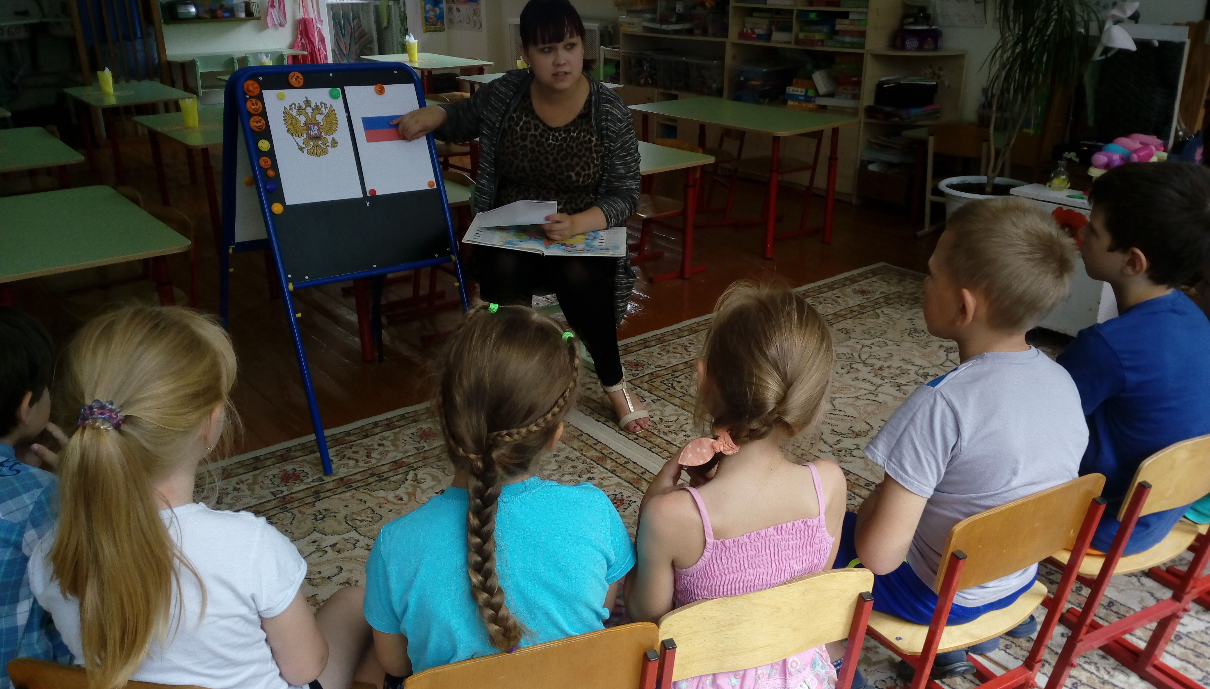
Дети: Белый, синий, красный.
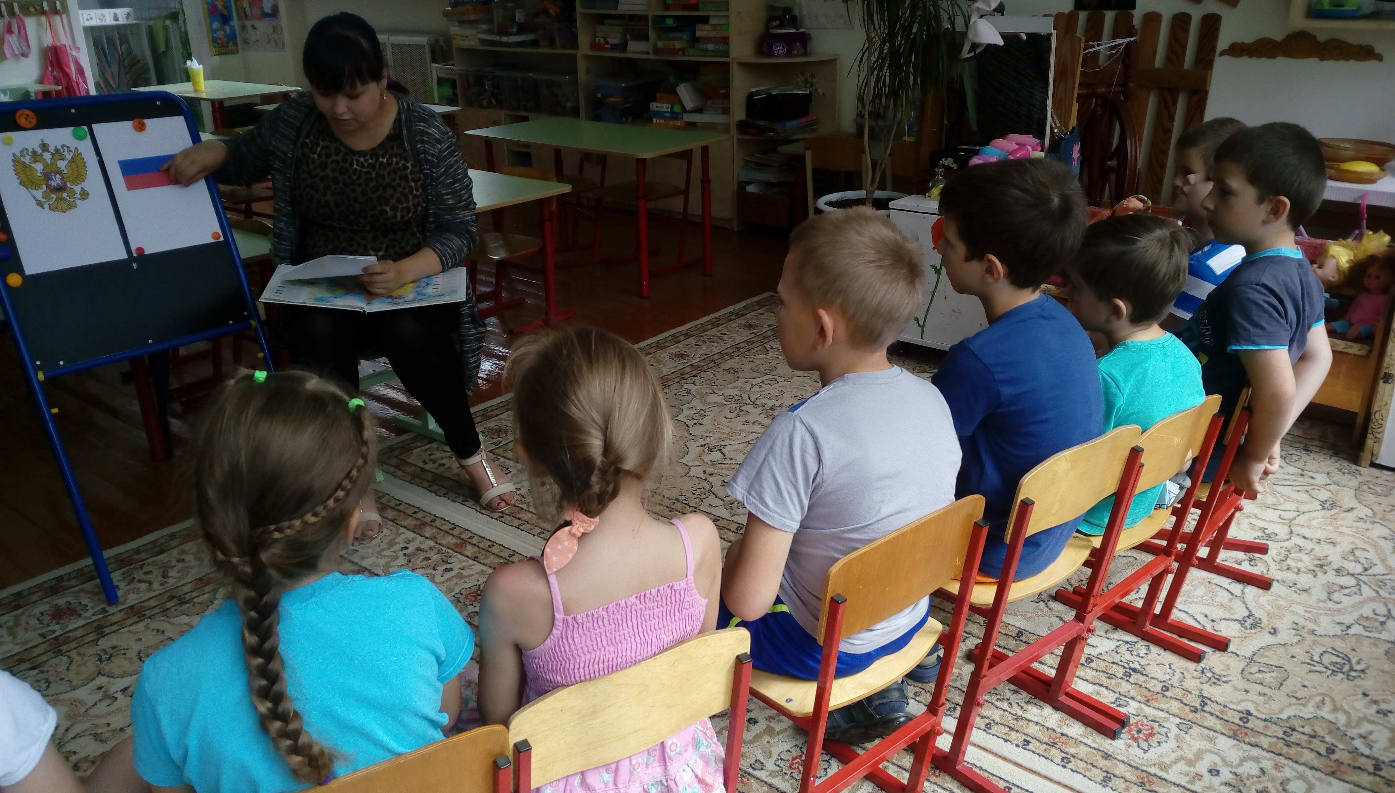
Воспитатель Д. В: А знаете ли вы, что обозначает каждый цвет флага?
Ответы детей: белый - мир, синий- вера, красный - защиту
Воспитатель Д.В: Белый цвет означает мир и чистоту совести (страна ни на кого не нападает). Синий – вера, верность. Народ любит свою страну, верен ей. Красный – цвет силы, отваги. Люди готовы защищать свою страну от врагов. Флаги есть не только у нашей страны, но и у других стран. Флаги разных стран отличаются друг от друга. У каждой страны свой флаг. Вы никогда не сможете найти двух одинаковых флагов (показывает флаги других стран).
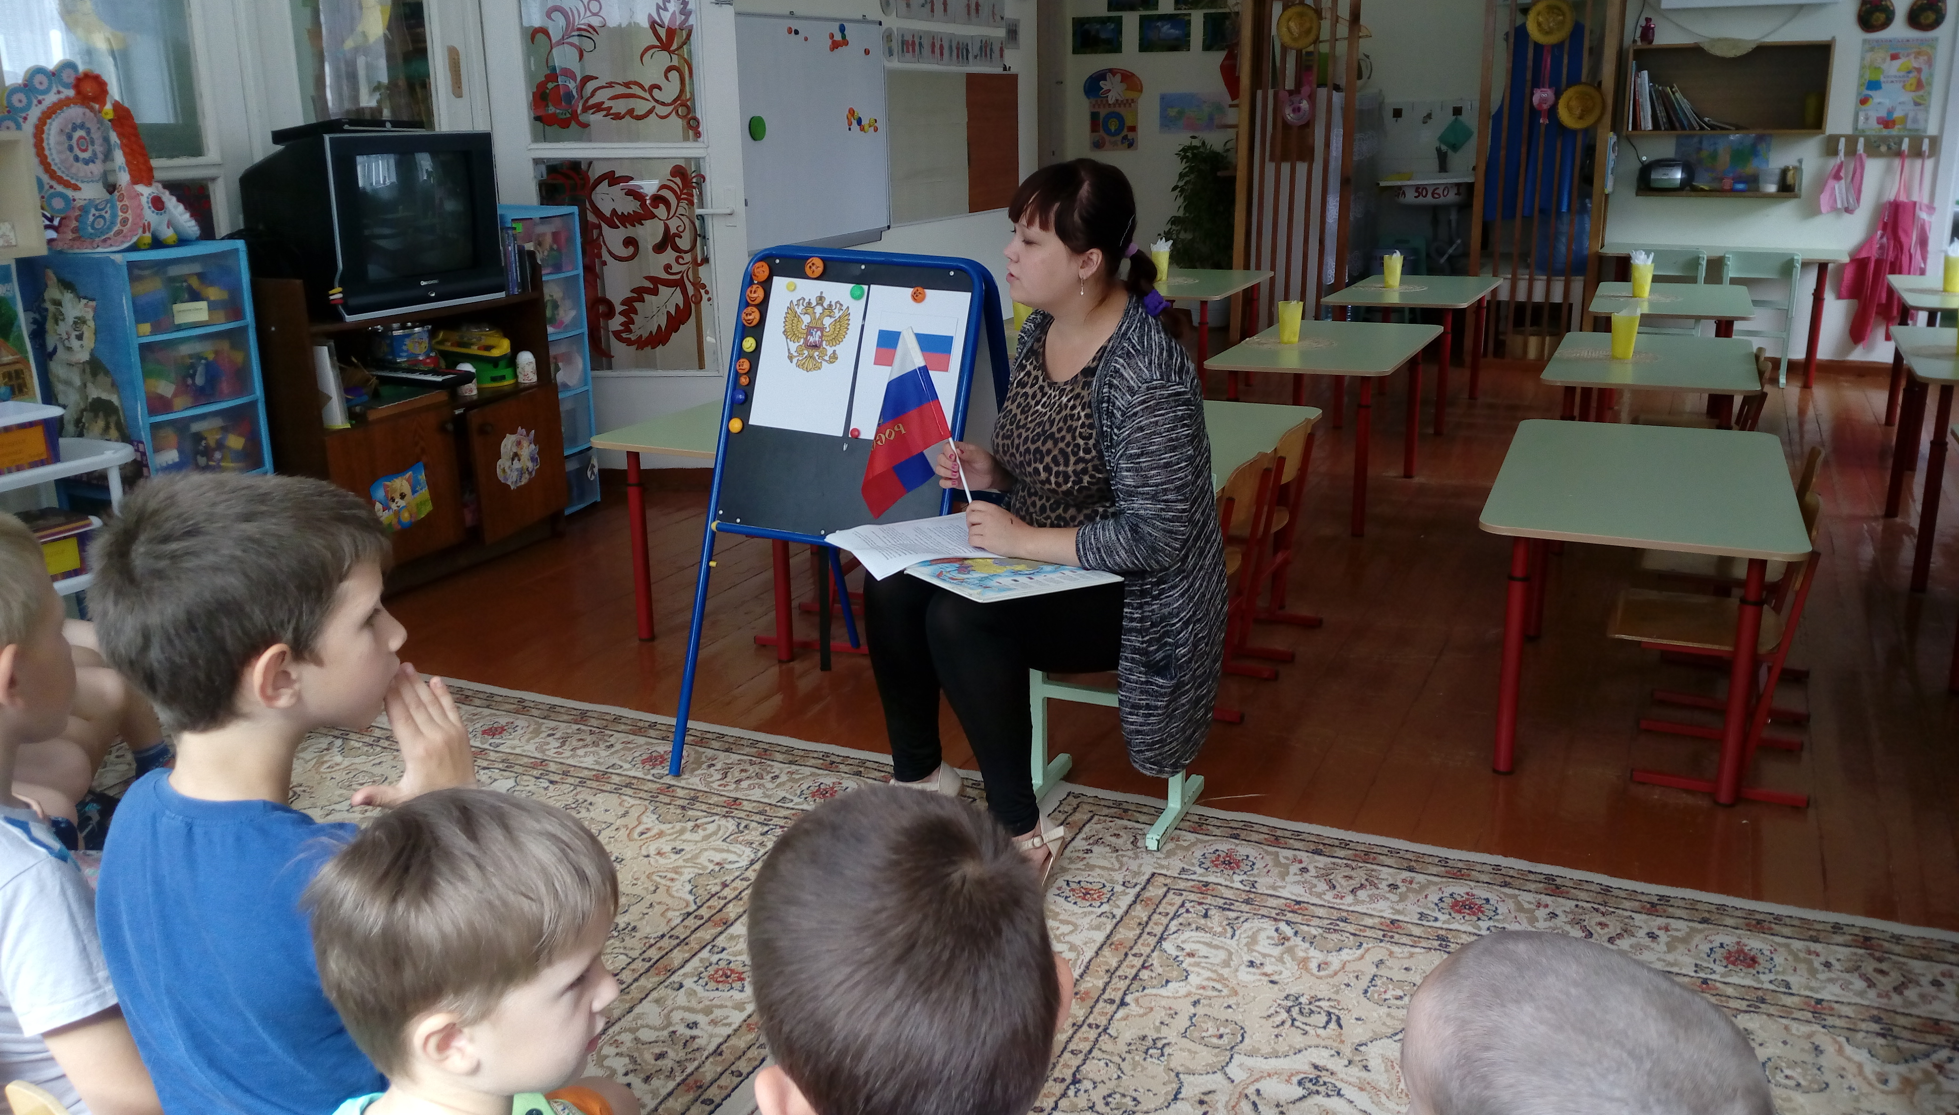
Воспитатель Д.В: Ребята, а для чего нужен флаг?
Ответы детей: чтобы знать, как называется каждая страна
Воспитатель Д.В: Да, правильно, флаг нужен для того, чтобы определить страну. Например, по флагу можно узнать из какой страны прилетел самолет, или какой стране принадлежит корабль в море. Ребята, а вы видели где-нибудь еще флаг России?
Ответы детей: во время праздников в городе, во время побед спортсменов.
Воспитатель Д.В: Сейчас мы познакомимся со вторым символом России – с гербом. Государственный герб Российской Федерации представляет собой красный щит с золотым двуглавым орлом, поднявшим вверх распущенные крылья. Орёл увенчан двумя малыми коронами и — над ними — одной большой короной, соединёнными лентой. В правой лапе орла — скипетр (символ власти, напоминающий палку), в левой — держава (символ власти, представлявший собой золотой шар с крестом). На груди орла, в красном щите, — серебряный всадник в синем плаще на серебряном коне, поражающий серебряным копьём чёрного дракона.
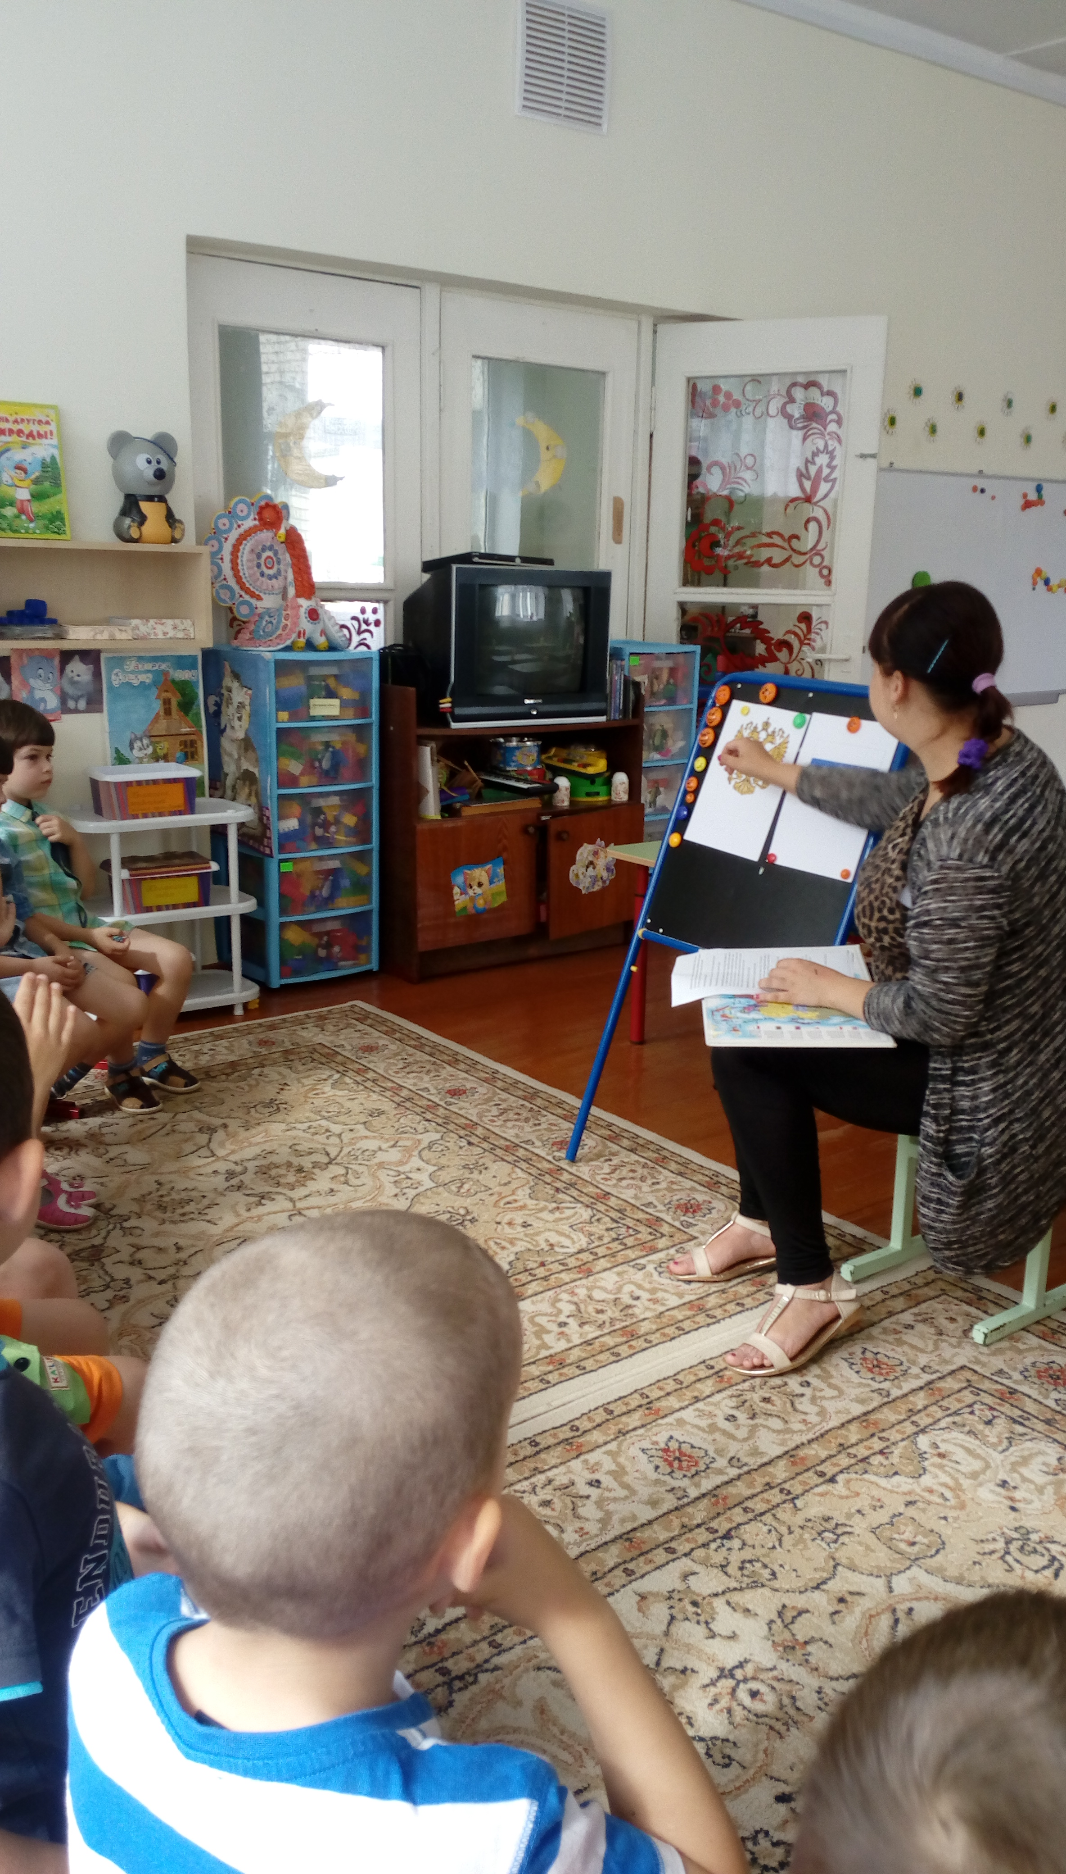
Воспитатель: Почему на гербе России изображен орел?
Орел на гербе означает силу, значит наше государство сильное и непобедимое. Почему у орла две головы? Россия – государство очень большое и головы смотрят на запад и на восток, как бы показывая, что государство большое, но единое.
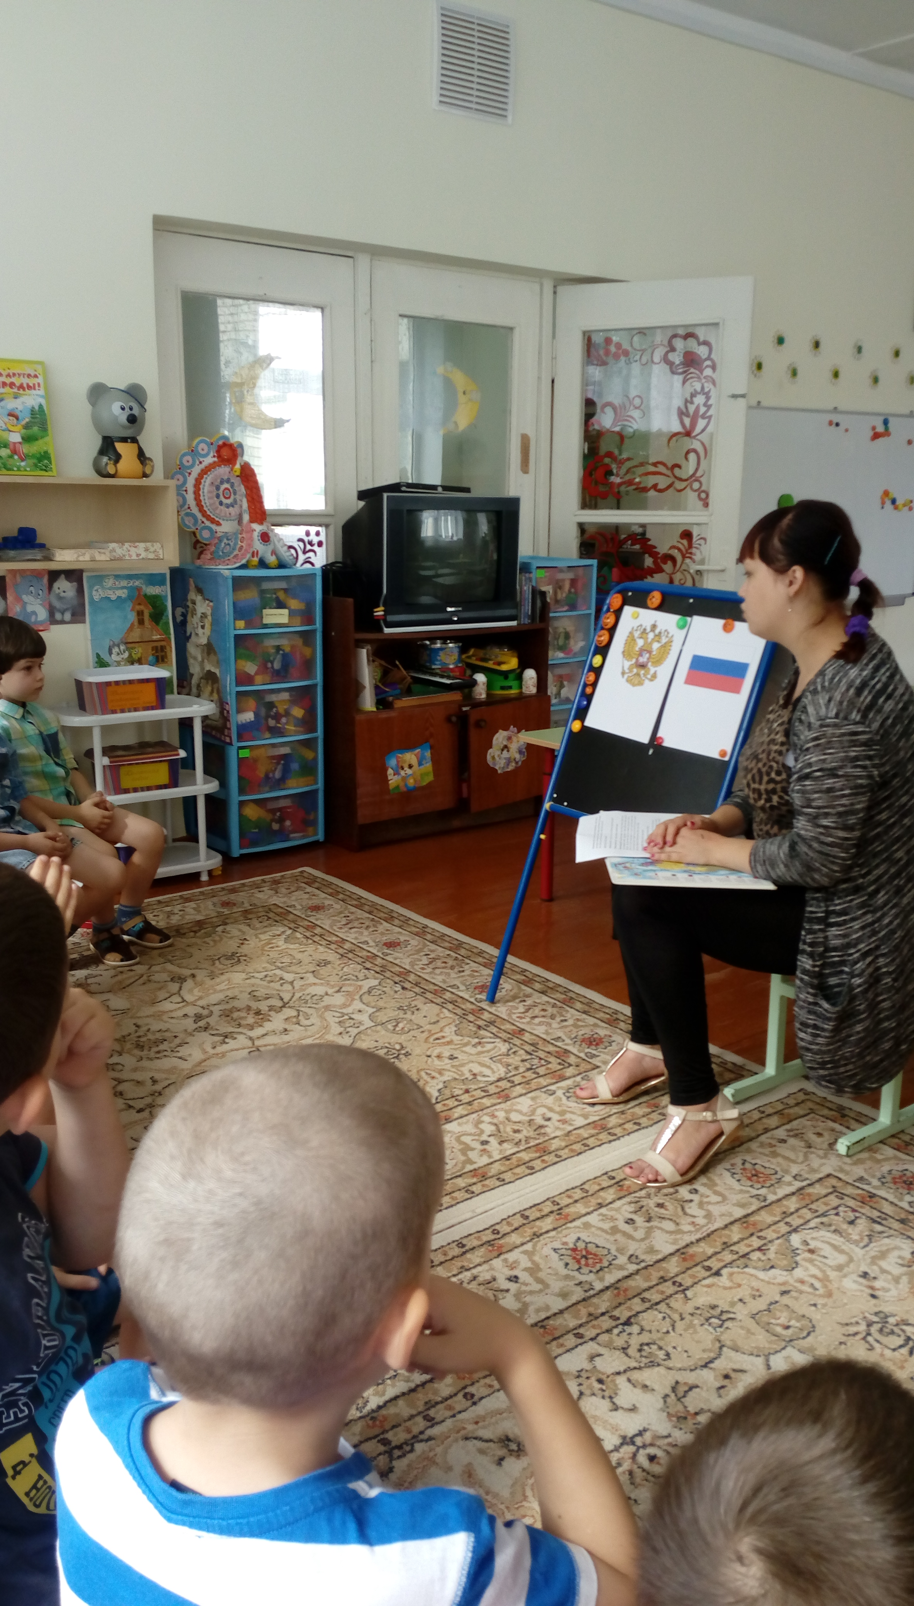
Воспитатель: Познакомимся еще с одним символом нашей страны — это гимн. У каждого государства обязательно есть свой гимн. Гимн – это торжественная песня, прославляющая кого-либо, что-либо. Гимн России прославляет нашу Родину. Гимн исполняют в особо торжественных случаях, например при награждении спортсменов, артистов, героев, ученых. При исполнении гимна все обязательно встают, мужчины снимают головные уборы. Слушают гимн молча или подпевают – такое поведение считается достойным. Предлагаю Вам послушать наш гимн.
Воспитатель Д.В: Ребята, вам понравился наш гимн?
Ответы детей. Да
Воспитатель Д.В: О чем мы сегодня с вами говорили? В какой стране мы живем? С какими символами России вы сегодня познакомились? Для чего нужен флаг, герб? Что такое гимн и как его нужно слушать?
Воспитатель Д.В: А сейчас ребята, мы с вами сядем за свои места и каждый из вас мне нарисует флаг Росии (дети берут листок бумаги и цветные фломастеры). Все смотрим на картинку как он выглядит и рисуем, потом с вами сделаем выставку наших флагов.


